一、依據本府環境保護局102年3月21日桃環綜字第1020500449
號函辦理。
二、該局邀請於各領域學有專精之環保替代役役男(目前計有1
4名碩士、9名博士)或經遴選之環境教育志工，前往各學
校進行環境教育宣導服務，使環境教育得以從小紮根。宣
導主題將以節能減碳及省水減污等淺顯易懂之議題及內容
，透過輕鬆幽默的說明，引導學童瞭解環境保護的重要性
及初步概念。
三、宣導活動時間規劃自102年4月20日(含上、下半年)起以各
校朝會時間為主，由該局派遣講師，進行約20到30分鐘環
境教育宣導及有獎問答，達到與師生ㄧ同參與與互動，提
高學童之參與感與興致，深化環境教育推廣之目的。
四、如各校有相關需求請逕洽本府環境保護局綜合規劃科承辦
人：黎正博，聯絡電話：03-3386021#108， E-mail：006
96@tyepb.gov.tw。

101年度環境教育活動成果-配合環境保護局辦理「小樹苗向下紮根」活動
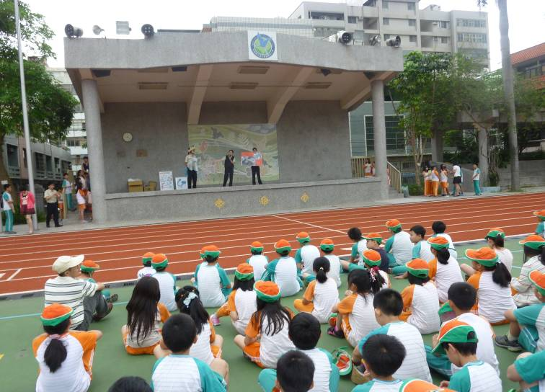 | 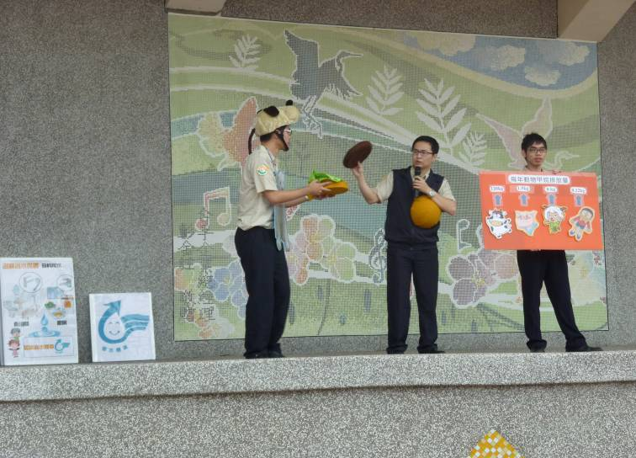
透過幽默說明，引導小朋友瞭解環境保護的重要性
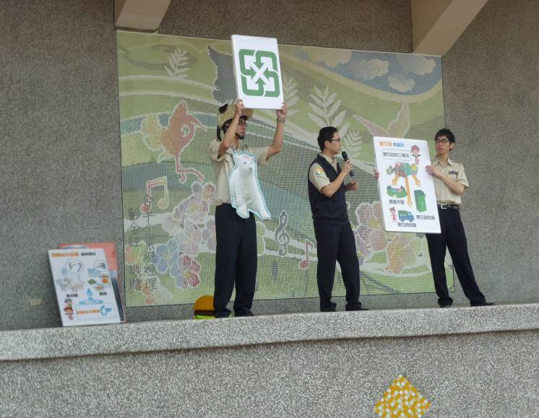 | 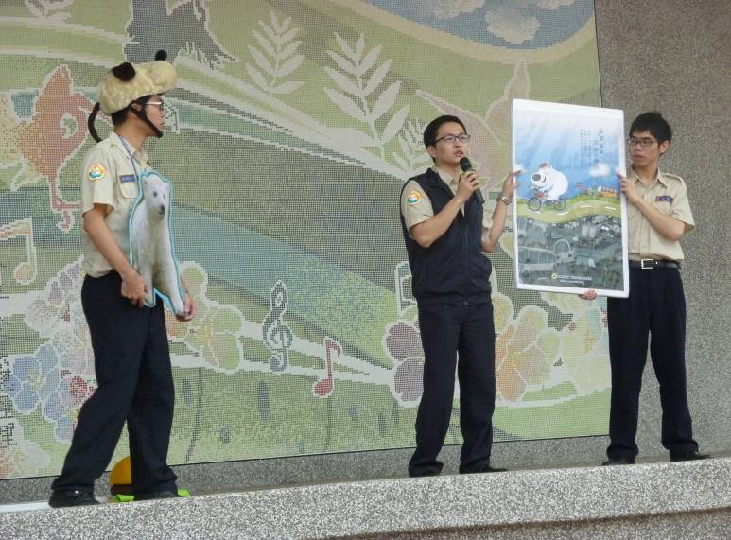
環教宣導-「節能減碳及省水減污」
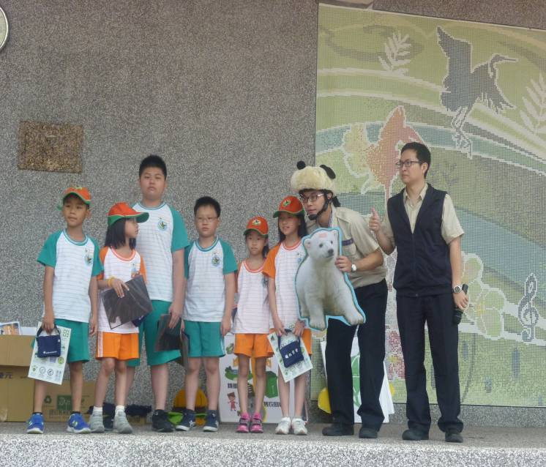 | 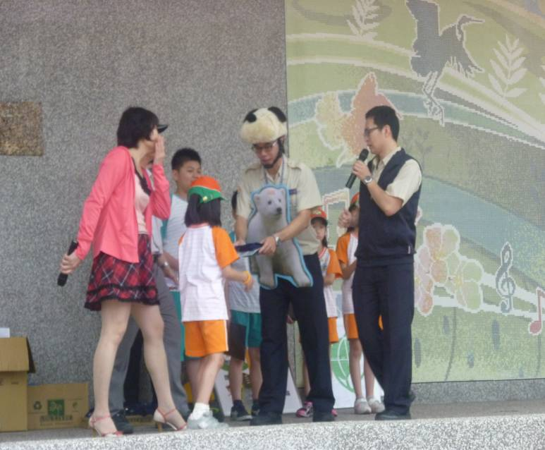
進行環境教育有獎徵答活動

